Förderverein Gemeinschaftsorchester Saar-Mosel

Gemeinschaftsorchester Saar-Mosel

Infoblatt 1:
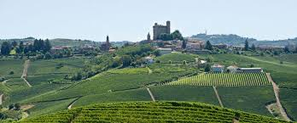

Konzertreise Turin Fronleichnam 2015

Liebe Musiker,

nachdem unser Gemeinschaftsorchester jetzt schon seit einiger Zeit zusammen musiziert und die Bangkok-Reise schon lange Vergangenheit ist, wurde eine neue Herausforderung gesucht, um Können und die Verbundenheit zur Musik gemeinsam zu erleben.
Eine neue Konzertreise ist „fällig“.
Das Reisefieber hat euch hoffentlich wieder gepackt, weil der Reiz einer solchen Konzert-Reise ein ganz besonderer ist.

Wie ihr aus den Proben schon wisst, geht es diesmal nach Bella Italia, um genauer zu sein, nach Turin. Es steht nicht das Fremde im Vordergrund der Reise sondern der Gedanke musikalische Netze mit unseren Nachbarn in Europa zu spannen.

Was liegt da näher, als einen Chor zu kontaktieren!
Genau das wurde gemacht und das Projekt nimmt Gestalt an.

Der Chor heißt Incontrocanto.
Wer Interesse hat, kann sich schon mal informieren unter: www.incontrocanto.net

Termin: Mittwoch, 03.06.2015, abends, Hinflug

Sonntag, 07.06.2015, abends, Rückflug mit Ryan Air nach FF-Hahn

Da wir werden vom Hahn fliegen dürfte der Shuttle unkompliziert werden.

Eine 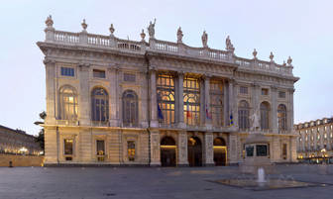 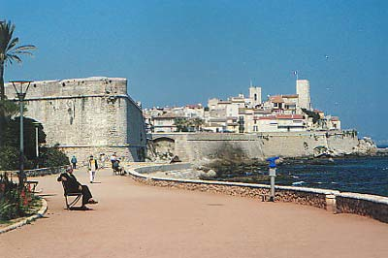
Stadtrundfahrt in Turin, mit seinen Kulturdenkmälern, wie der Mole Antonelliana, dem Palazzo Reale (Königspalast), dem Palazzo Madama und den verschiedenen Kirchen der Stadt ist sicherlich ein Kultur-Highlight.

Ein Ausflug könnte ins Piemonte, genauer gesagt in die Langhe, gehen, eine Gegend, die uns ein Begriff durch klingende Namen wie Alba, Barbaresco, Barolo usw. ist, uns also an die Quellen italienischer Weine entführt. Natürlich dann mit Weinprobe!

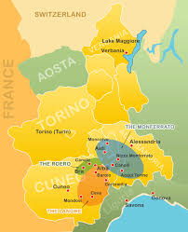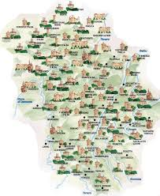

Von unserer Kontaktperson in Turin haben wir bisher erst einen kleinen Preisüberblick:

Hotelpreis (p.P.: Übernacht. im DZ/Frühstück): 3* Hotel Lancaster: 60,00€

4 Übernachtungen/Frühstück pP: 240,00€
der Shuttlebuspreis in Italien pP ca.: 50,00€
Flugpreis pP ca.: 120,00€

Der Gesamtpreis ohne Ausflug wird bei ca. 410,00€ für 3* Hotel liegen.

Der Preis für Schüler und Studenten wird mit 100,00€ günstiger geplant.

Natürlich werden wir auch wieder auf Sponsoren Suche gehen und bitten euch natürlich darum uns potentielle Spender zu nennen, falls ihr welche kennt.
Um einen Überblick über die instrumentale Besetzung zu bekommen und evtl. Gruppenflugtarife nachzufragen, wäre es sehr schön, wenn ihr euer Interesse im Anhang schon dokumentieren könntet.

Ihr könnt euch sicherlich auf eine Konzertreise für alle Sinne freuen!

Über eine rege Teilnahme und natürlich auch Ideen und Anregungen freuen sich

Friedbert Berens Arno Hoffmann
1. Vorsitzender Förderverein Dirigent

( friedi@me.com oder info@go-saar-mosel.de )

Tawern, den 30.10.2014

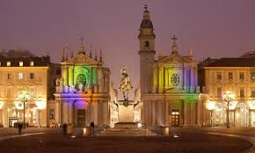
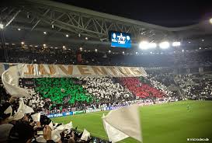

Vorläufige Anmeldung zur Konzertreise „Turin“:

Vorname/Name:

Anzahl der reisenden Personen:

Strasse:

PLZ/Ort:

Telefon-/Mobilnummer:

Email:

Geb. Datum:

Instrument:

Datum/ Unterschrift:

